Messungen an M60TLBE Teilaktiv:
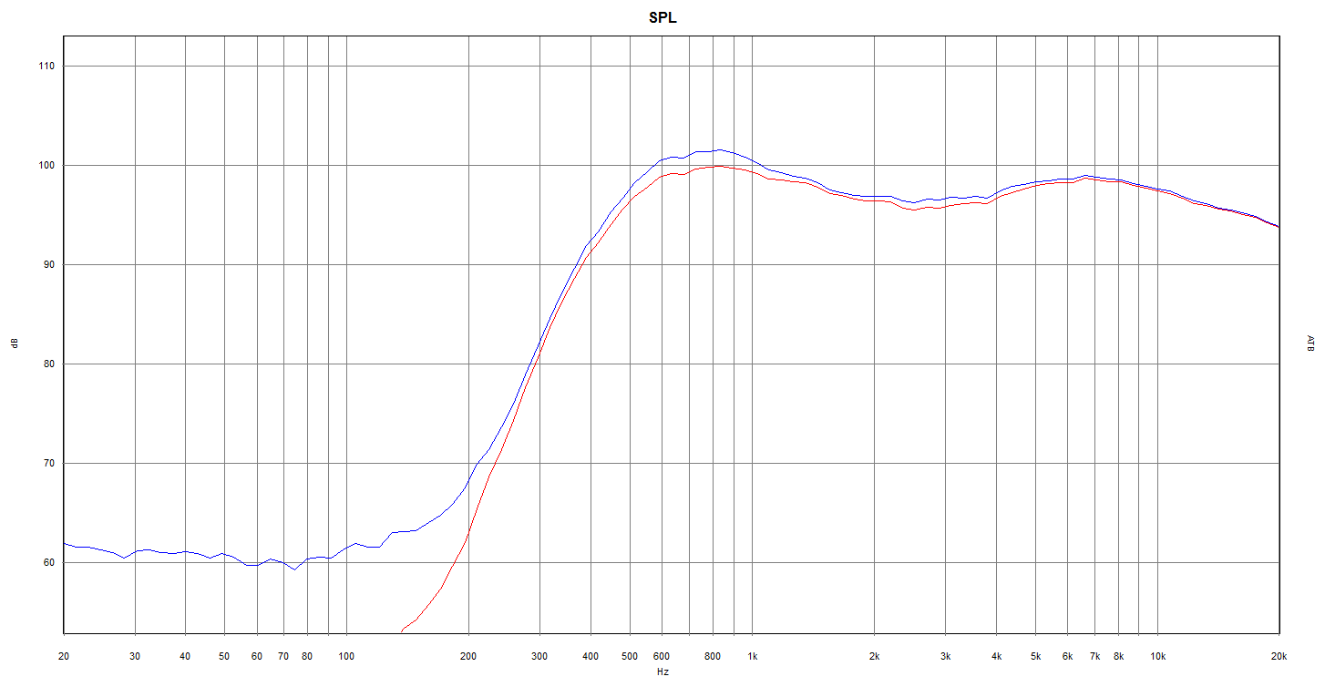
Blau: ohne LCR-Glied im Mittenbereich, ohne Vorwiderstand im Mittenbereich, Hochton 2R7
Rot: dto. aber mit LCR im Mittenbereich
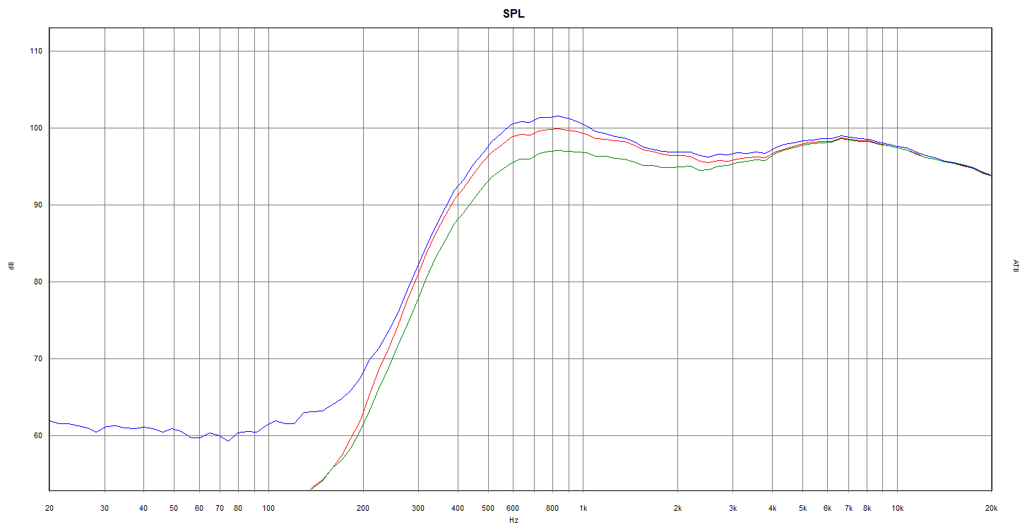
Grün: Mittenbereich mit 5R6 Ohm Vorwiderstand
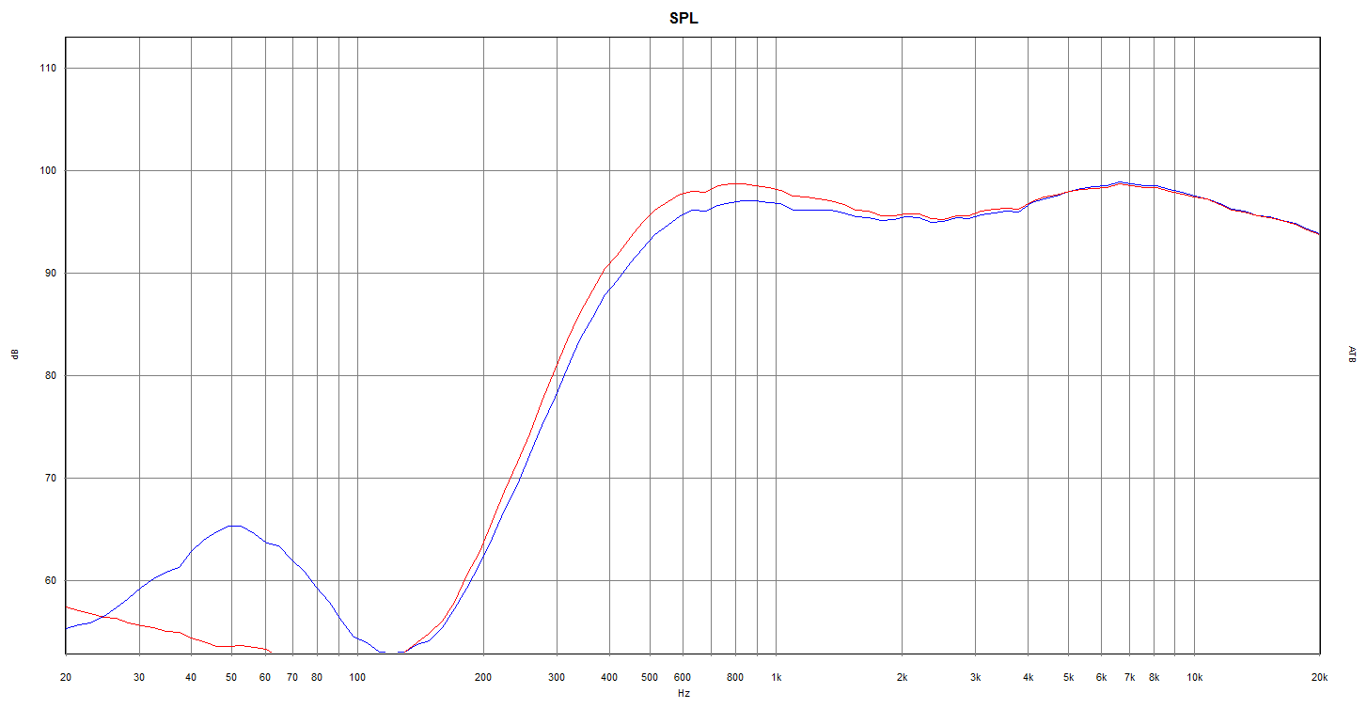
Blau: mit LCR im Mittenbereich
Rot: ohne LCR im Mittenbereich
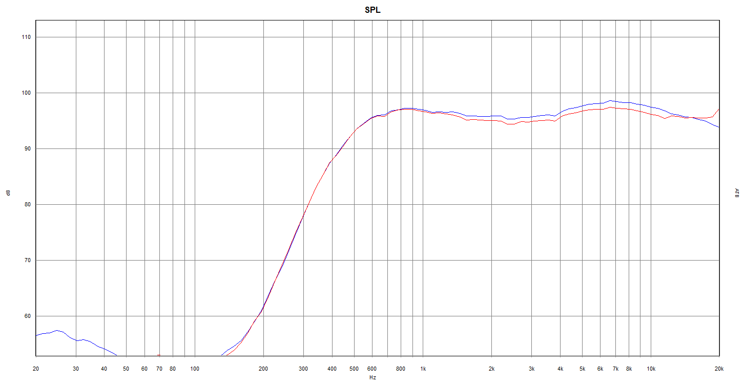
Blau/Rot MT-Bereich: mit LCR-Glied, 1.2mH und Vorwiderstand 5R6
Blau HT-Bereich: Vorwiderstand 2R7 Rot: 3R9
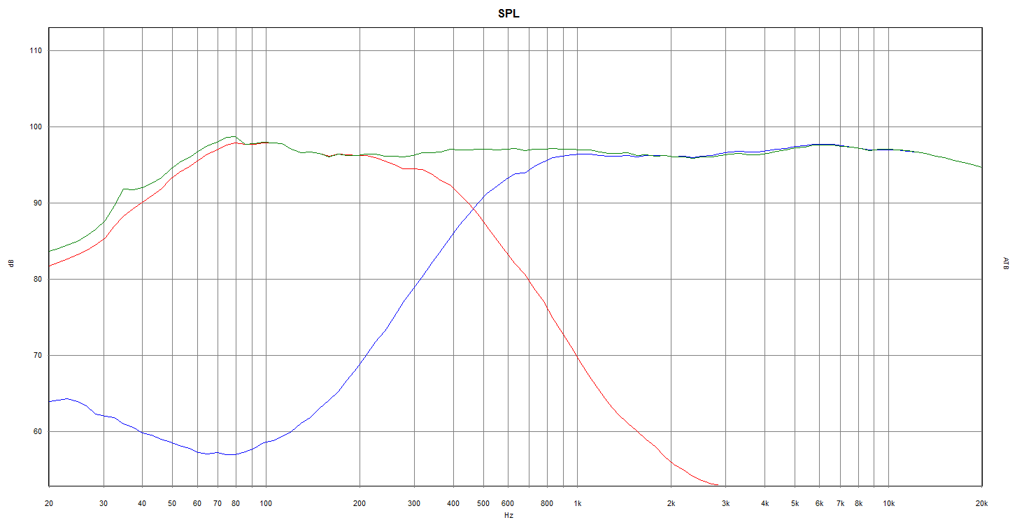
Komplettmessung M60TLBE TA:
Bass 398/398 + 1dB Anschluß +
MT 398/398 +/-0dB Anschluß +
MT Passivweiche: 5R6, 1.2mH, LCR Glied +
HT Passivweiche: 2R7, 5.6, LCR-Glied, 0R68 –

